PEMODELAN DISTRIBUSI ARUS DAN BEDA POTENSIAL DI PERMUKAAN TANAH PADA VARIASI DIMENSI ELEKTRODA PENGETANAHAN
Modeling Of Current Distribution And Potential Difference On The Surface Soil In Dimensional Grounding Variation
Ni Made Seniari1¹, Ida Ayu Sri Adnyani2¹, I Made Ginarsa3¹

ABSTRAK
Elektroda pengetanahan sistem proteksi petir eksternal mengalirkan muatan arus petir ke bumi dengan cepat dan tidak menimbulkan tegangan langkah (ΔV), dan arus (I_{t}) di permukaan tanah yang membahayakan. Karakteristik petir daerah tropis 10-392 kA, 25-200 kHz. Parameter ini dimodelkan dengan tegangan langkah ($∆V$dan arus di permukaan tanah (I_{t}), saat elektroda terinjeksi arus petir (I_{p}). Simulasi menunjukkan bahwa meningkatkan panjang elektroda dari 1m menjadi 1m lebih panjang, menurunkan tegangan langkah (ΔV) 25%, dan menurunkan arus permukaan (I_{t}) 73,5%. Perubahan diameter elektroda dari 50mm menjadi 80mm, ΔV dan I_{t} rata-rata menurun 37%. Batas aman sesuai IEEE std 80 dipilih elektroda 4m, diameter 80 mm, dengan tegangan langkah (ΔV) =7,8 mV dan arus dipermukaan tanah (I_{t} ) = 5,996mA.
Kata kunci: karakteristik petir, medan listrik, tegangan langkah, arus permukaan.

ABSTRACT
Grounding external protection function is to flow lightning current to ground rapidly and without step voltage appearing and surface current. Lightning characteristic of tropical area is 10-329 kA with 25-200 kHz. These parameters are modelled by the step voltage and current surface, when the electrode is injected by lightning current. Simulation shows that the step voltage and current surface decrease to 25% and 73.5%, respectively, for 1 m additional length of grounding. Meanwhile, when diameter electrode is changed from 50 to 80 mm the step voltage and current surface are decreased to 37%. Safety limit according to IEEE std 80 is obtained step voltage and current surface at the values of 7.8 mV and 5.996mA for minimum electrode L=4m, d=80mm.
Keywords: lightning characteristic, electric field, step voltage, surface current.

PENDAHULUAN
Indonesia terletak di garis katulistiwa dengan intensitas cahaya matahari yang sangat tinggi. Intensitas cahaya matahari ini memicu terjadi penguapan di permukaan bumi yang tinggi dan menimbulkan awan-awan bermuatan. Ditambah lagi dengan adanya issue global warning, yang berdampak pada perubahan iklim di dunia, termasuk di Indonesia. Salah satu dampak global warning yaitu adanya perubahan iklim, perubahan intensiatas hujan maupun intensitas sinar matahari yang menerpa bumi. Kondisi seperti ini membuat Iso Kraunik Level (IKL) untuk Indonesia sangat tinggi yaitu diatas 200 sambaran/Km²/tahun. Khusus untuk di Mataram IKL mencapai 126 sambaran/Km²/tahun data BMKG kota Mataram tahun 2014.
Standar Nasional Indonesia (SNI) 03-7015-2004 :“Sistem Proteksi Petir Pada Bangunana Gedung”, yang diperbaharuhi pada tahun 2012 adalah menindak lanjuti Undang-undang Republik Indonesia no. 20 tahun 2002 tentang bangunan gedung khususnya yang menyangkut persyaratan keselamatan bangunan gedung. Dalam standar dinyatakan tentang persyaratan dari perlindungan gedung dari sambaran petir yaitu Sistem Proteksi Petir (SPP) eksternal dan internal. SPP eksternal adalah sistem perlindungan gedung terhadap sambaran langsung dengan jalan menyalurkan arus petir langsung ke bumi. SPP internal merupakan tindakan tambahan yang dilakukan untuk melengkapi SPP eksternal untuk mengurangi efek elektromagnetik pada ruangan terproteksi
SPP eksternal terdiri dari finial, down conductor dan elektroda pengetanahan (grounding). Grounding harus mempunyai konfigurasi yang dapat mencegah tegangan langkah, tegangan sentuh dan aliran arus di permukaan tanah yang berbahaya baik untuk peralatan maupun mahluk hidup. Dalam SNI ini distandarkan bahwa elektroda pengetanahan ditanam minimal 0,5 m dibawah permukaan tanah, bahan besi (Fe) minimal diameter 80 mm dan bahan tembaga (Cu) minimal berdiameter 50 mm.
Ukuran elektroda pengetanahan di pasaran berukuran 1, 1.5, 2, 2.5, 3 dan 4m. Dengan dimensi yang bervariasi tersebut perlu diketahui pemodelan distribusi arus listrik (I_{t}) dan beda potensial $\left(∆V\right)$ dipermukaan tanah, untuk mendapatkan fungsi SPP yang efektif, khususnya tegangan langkah dan arus dipermukaan tanah (I_{t}) minimal yang diijinkan sesuai standar SNI 04-0225-2000 : Persyaratan Umum Instalasi Listrik (PUIL 2000) dan IEEE std 80-2000.
Tujuan. Tujuan penelitian ini adalah:
- Memodelkan beda potensial ($∆V$ di permukaan tanah saat elektroda pengetanahan terinjeksi arus petir (I_{p}).
- Memodelkan distribusi arus petir (I_{t}) di permukaan tanah disekitar elektroda pengetanahan (grounding) saat terinjeksi arus petir.
- Mensimulasikan dimensi panjang (L) dan diameter penampang elektroda pengetanahan (d) untuk mendapatkan arus (I_{t}), dan beda potensial ($∆V$ ) di permukaan tanah.
- Mendapatkan dimensi minimal grounding (L,d) untuk mendapatkan beda potensial($∆V$), arus (I_{t}) di permukaan tanahyang aman untuk objek disekitar grounding.
Asumsi-Asumsi dalam Penelitian
Dalam penelitian ini diberlakukan beberapa asumsi-asumsi sebagi berikut :
1. Arus sambaran petir (I_{p}) akan terdistribusi secara merata pada seluruh permukaan elektroda pengetanahan, sehingga menimbulkan kerapatan muatan permukaan ($ρ_{s}$ yang homogen.
2. Material tanah dianggap homogen, se-hingga distribusi arus petir ($I_{p}$ dalam tanah ke segala arah akan sama, sehingga dengan menggunakan sistem koordinat tabung, maka penyebaran arus $I_{t}$ke arah sumbu radial (r) akan sama besar.
3. Arus petir yang terinjeksi pada SPP eksternal sesuai karakteristik arus petir daerah tropis yaitu arus puncak impuls petir ($I_{p}$)=10,50,392kA dengan frekuensi 25, 50, 100, 150, 200 kHz.
4. Elektroda pengetanahan (grounding) yang disimulasikan diameter (d)= 50, 80 mm dengan panjang (L) =1, 2, 3, 4 m, dengan bahan Cu.

Fenomena Petir. Petir dapat menimbulkan beberapa fenomena diantaranya: Medan Listrik (E), medan magnet (H), listrik statis (Electrostatic Discard, ESD) maupun gelombang Elektromagnetik. Menurut Williams (1999) sambaran petir dapat mempengaruhi atau mendistorsi kerja suatu peralatan melalui 7 sebab atau mekanisme, yaitu: Induksi tegangan dengan mekanisme kopling resistif, kopling magnetik, injeksi arus akibat sambaran langsung, kopling medan listrik, Pulsa elektromagnetik (Lightning Electomagnetic Pulse), efek thermal dan mekanik, serta sambaran beruntun. (Seniari dan Hadiyanti, 2012).
Proses Terjadinya Petir. Pada dasarnya petir merupakan hasil pemisahan muatan listrik secara alami di dalam awan-awan badai. Di dalam awan terjadi pemisahan muatan dimana beberapa teori menyatakan bahwasanya di dalam awan, kristal es bermuatan positif, sedangkan titik-titik air bermuatan negatif (Zoro, 2003).
Proses terjadinya petir, karena pemanasan permukaan bumi oleh matahari pada siang hari, terjadilah penguapan air yang berasal dari laut, dsb. Karena berat jenisnya semakin kecil maka uap air akan naik keatas serta masuk di atmosfir bawah. Semakin jauh dari permukaan bumi maka suhu semakin dingin dapat mencapai suhu -50${}^{o}$C sehingga akan terbentuk kristal – kristal es. Karena adanya gerakan ke atas, ke samping dan ke bawah, maka terjadilah tubrukan-tubrukan kristal-kristal es, yang menyebabkan terjadinya pemisahan muatan. Peristiwa tersebut mengakibatkan terbentuk awan yang bermuatan positif dan negatif, hal ini dapat dilihat pada Gambar 1.

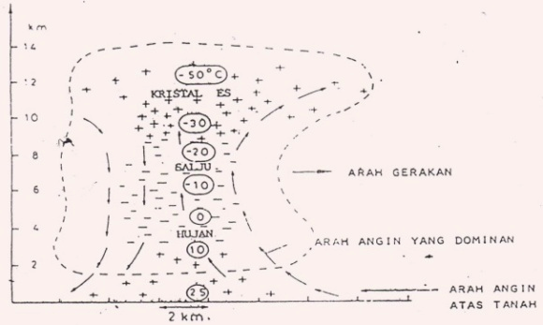

Gambar 1. Tipe sel dari awan bermuatan panas

(Zoro, 2003)

Jika proses pemisahan muatan ini terus berlangsung akan mengakibatkan medan listrik yang timbul semakin besar. Jika medan listrik ini telah melebihi medan tembus udara akan terjadi pelepasan muatan listrik di udara antara awan ke awan atau antara awan ke bumi, peristiwa inilah yang disebut dengan petir (Zoro, 2003), (Seniari, Hadiyanti, 2012).

Karakteristik Petir Tropis. Posisi Indonesia yang terletak pada koordinat 6° LU - 11° LS dan dari 95°’ BB – 141°’ BT telah menempatkan wilayah Indonesia pada daerah dengan iklim tropis.Angin regional dan angin lokal mempunyai pengaruh yang signifikan dalam proses pembentukan muatan di dalam awan, khususnya di daerah pegunungan. Daerah Gunung Tangkuban Perahu yang terletak pada 6°40’ - 6°50’ LS dan dari 107°30’ - 107°40’ BT dipilih oleh ITB yang bekerja sama dengan Lippo Group, menggunakan prinsip time of arrival (T.O.A) yaitu Lightning Position and Tracking System (LPATS), milik Inc. Florida, USA (1995). Alat tersebut untuk mendapatkan data petir di daerah tropis. Pengukuran karakteristik tropis dilakukan dengan pengukuran sambaran petir langsung ke menara ukur dan pengukuran medan listrik atau pengukuran tidak langsung dengan menggunakan Lightning Location System. Variasi bulanan dari sambaran petir di daerah penelitian Gunung Tangkuban Perahu sejak tahun 1995 sampai 1998 dievaluasi dan dianalisa untuk mendapatkan hasil penting pengukuran petir di daerah tropis (Zoro, 1999).
Adapun statistik karakteristik petir tropis dapat dilihat pada tabel berikut:
Tabel1. Karakteristik petir tropis Sumber:
Zorro R., Karakteristik Petir Tropis, 1999.
Hal.5. (Seniari, Hadiyanti, 2012).

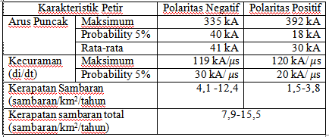

Arus, Muatan Listrik Dan Kerapatan Muatan Listrik. Arus listrik petir bersifat impuls. Waktu yang dibutuhkan untuk mencapai nilai puncak arus petir (waktu muka geombang petir ) 10⁻⁶ detik. Muatan-muatan listrik (Q) yang bergerak menghasilkan arus listrik (I). Satuan arus listrik adalah Ampere didefinisikan sebagai laju pergerakan muatan melalui suatu titik acuan tertentu (menembus suatu bidang acuan tertentu) sebesar satu Coulomb per detik (Hyatt Jr., 2004).
$I=\frac{dQ}{dt}$A …………..………………………(1)
$Q=\int{i \text{dt}}$C ………….………..………(2)
Suatu bidang acuan tertentu yang dialiri arus listrik, maka pada bidang acuan tersebut akan terjadi kerapatan arus listrik (J), di mana :
$J=\frac{I}{A}$ A/m² …………………….………..(3)
Bila arus petir terinjeksi dalam suatu konduktor panjang, luasan atau volume maka pada dimensi tersebut akan terjadi kerapatan muatan petir, yaitu :
$ρ_{s}=\frac{Q}{L}$ C/m ……….………………(4)
$ρ_{s}=\frac{Q}{A}$C/m² ……………………………...(5)
$ρ_{v}=\frac{Q}{V}$ C/m³ ………………….…..(6)
Dengan:
$ρ_{L}$= kerapatan muatan garis (C/m)
$ρ_{s}$= kerapatan muatan luas (C/m²)
$ρ_{V}$= kerapatan muatan volume (C/m³)

Intensitas Medan Listrik (E). Intensitas medan listrik (E) adalah besarnya tegangan per meter yang terjadi pada jarak tertentu dari muatan lisrik. Medan listrik ini ada di sekitar muatan (Q) baik muatan itu diam maupun muatan tersebut bergerak per satuan waktu. E merupakan besaran vektor, sehingga dalam perhitungan E bisa dihitung terpisah pada setiap sumbu koordiant. E total adalah resultante dari E dari masing-masing sumbu koordinat. Dalam perhitungan dan analisa diawali dengan menghitung kerapatan muatan pada konduktor, dan dianalisa menggunakan sistem koordinat tabung (Hyatt Jr., 2004).
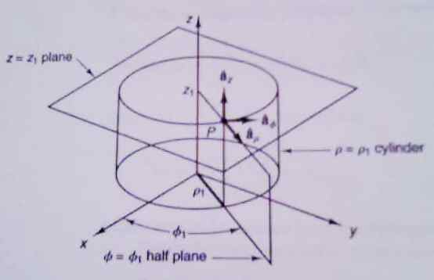

Gambar 2. Posisi koordinat dan vektor dasar dalam sistem koordinat silinder (Demarest, K.R. 1998), (Seniari, Hadiyanti, 2012).

Gambar 2 memperlihatkan posisi dari koordinat titik P pada sistem adalah u₁= ρ atau r, u₂= φ, dan u₃ = z. Dimana ρatau r didefinisikan arahnya tegak lurus terhadap bidang z, dan φ merupakan sudut yang terbentuk dengan arah menjauhi bidang x. Koordinat z adalah sama untuk koordinat kartesian. Titik perpotongan dari tiga bidang yang saling tegak lurus, dimana bidang datar ρ=r = tetapan, φ= tetapan dan z = tetapan, dimana 0 <ρ <∞, 0 <φ<2π dan - ∞<z<∞. Hubungan antara koordinat silinder dan koordinat Kartesian adalah sebagai berikut (Demarest, 1998), (Seniari, Hadiyanti, 2012):
$\begin{aligned}ρ=r=\sqrt{x^{2}+y^{2}} \\ φ={\text{tan}}^{−1}\left\{\frac{x}{y}\right\} \\ z=z\end{aligned}$...............................(7)
dan $\begin{aligned}x=ρ\text{cos}φ \\ y=ρ\text{sin}φ \\ z=z\end{aligned}$…………………………(8)
Gambar 3 memperlihatkan kontribusi intensitas medan listrik (E) yang ditimbulkan oleh unsur muatan yang terdapat pada jarak z’ dari titik asal yaitu: (Hayt, JR., 2004)
dQ = ρ_{L} dz’ .....................................(9)
menghasilkan,
dE = dEρ a_{ρ} + dE_{z} a_{z} ....................(10)
Jika kita pegang ρ dan $ϕ$ tetap ketika kita bergerak turun naik sepanjang garis muatan dengan mengubah z, muatan garis tersebut tetap kelihatan memanjang ke jarak tak berhingga ke kedua arah. Hal tersebut menunjukan sumbu simetri dan adanya medan yang bukan merupakan fungsi dari z. (Hayt, JR., 2004,Hal.36), (Seniari, Hadiyanti, 2012):
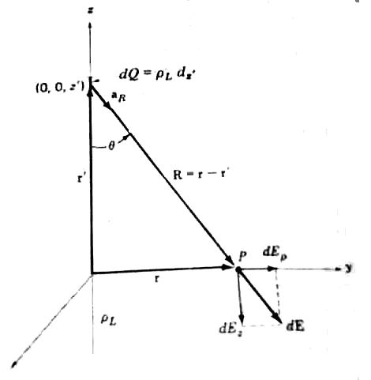

Gambar 3. Geometri medan di sekitar muatan garis

Tiap unsur pertambahan panjang dari muatan garis, berlaku sebagai muatan titik dan menghasilkan pertambahan unsur kontribusi pada intensitas medan listrik (E), yang arahnya menjauhi unsur muatan tersebut. Tidak ada unsur yang menimbulkan komponen dari intensitas medan listrik ke arah $ϕ,$ sehingga E$ϕ$= nol.Untuk unsur E_{ρ} dan E_{z}, tidak berharga nol. Bila unsur E_{z} dari unsur muatan yang berjarak sama diatas dan dibawah titik tempat kita menentukan medan, maka unsur E_{z} akan saling meniadakan sehingga yang ada hanya komponen E_{ρ} atau E_{r} saja, dan besaran besaran ini berubah terhadap ρ atau r (Hayt Jr., 2004)
$\text{dE}=\frac{ρ_{L}\text{dz}'(r−r')}{4{\text{πε}}_{0}|r−r'|^{3}}$ .............................(11)
dengan, r = ya_{y} = ρa_{ρ}
r’ = z’a_{z}
r – r’ = ρa_{ρ}– z’a_{z}
menghasilkan,
$E_{ρ}=\int{\frac{ρ_{L}ρ\text{dz}'}{4{\text{πε}}_{o}(ρ^{2}+z'^{2})^{32}}}$(V/m) ……...(12)
dengan
ρ_{L}= Kerapatan muatan garis (C/m)
ε_{o}=Permitivitas ruang hampa(F/m)
Jika bahan dielektrik dari medium yang dilalui diperhitungkan maka persamaan (10) menjadi,
$E_{ρ}=\int{\frac{ρ_{L}ρ\text{dz}'}{4\text{πε} (ρ^{2}+z'^{2})^{32}}}$(V/m)............(13)
dengan
$ε=ε×ε_{o}$ ...............................................(14)
ε_{r}= permitivitas relatif

Potensial Listrik (V) dan Beda Potensial di antara Dua Titik ($∆V$). Potensial pada suatu titik didefinisikan sebagai : kerja yang diperlukan untuk membawa satu satuan muatan positif dari titik acuan nol ke titik tersebut.(Hayt, JR., 2004).
Medan potensial suatu muatan titik adalah linier terhadap muatan, sehingga prinsip superposisi dapat dipakai. Akibatnya potensial sistem muatan pada suatu titik tidak bergantung pada lintasan yang diambil untuk membawa muatan uji ke titik tersebut. Jadi medan potensial sebuah muatan titik bermuatan Q_{n} pada titik r_{n} hanya berhubungan dengan jarak │r - r_{n}│dari Q_{n} ke titik di r tempat potensial tersebut dicari. Untuk acuan titik nol tak berhingga, didapatkan, (Hayt Jr., 2004) .
$V\left(r\right)=\frac{Q_{n}}{4{\text{πε}}_{0}\left|r−r_{n}\right|}$ ………………….…(15)
Sehingga potensial yang disebabkan oleh n buah muatan titik adalah :
$V\left(r\right)=\frac{1}{4{\text{πε}}_{0}}\sum_{n=1}^{K}{\frac{Q_{n}}{\left|r−r_{n}\right|}}$……….………..(16)
Potensial titik A terhadap titik B didefinisikan sebagai usaha yang dilakukan dalam memindahkan suatu muatan positif Q, dari B ke A.
$V_{AB}=\frac{W}{Q}=\frac{−QE.dl}{Q}=−\int_{B}^{A}{E.dl}$(J/C atau Volt)
$V_{AB}=−E\int_{B}^{A}{dl}$ …………….………….(17)
Selanjutnya secara umum beda potensial diantara dua buah titik dituliskan sebagai berikut:
$∆V=V_{2}−V_{1}$(Volt) ……………..……...(18)

Kerapata Arus Konduksi Dan Kerapatan Arus Perpindahan /Displacement. Arus yang mengalir suatu luasan material akan menimbulkan kerapatan arus (J) A/m². Elektroda pengetanahan (grounding) yang terinjeksi arus petir, maka arus di dalam tanah akan mengalir secara konduksi ($I_{C}$maupun secara perpindahan ($I_{D}$. Karena tanah adalah bahan dielektrik, maka rapat arus total dalam tanah adalah (Elektromagnetika, schaum, 1993):
$J_{T}=J_{C}+J_{D}$ ……………………..……….(19)
Dengan :
$J_{C}$= $σE$ …………….…………….(20)
$J_{D}$=$\frac{∂}{∂t}\left(D\right)$=$\frac{∂}{∂t}\left(ε_{t}E\right)$ ……………………….(21)
Dengan :
D=kerapatan fluks listrik (C/m²)
$J_{T}$= Kerapatan arus total di dalam tanah(A/m²)
$J_{C}$= Kerapatan arus konduksi (A/m²)
$J_{D}$=Kerapatan arus perpindahan(A/m²)
Arus konduksi ($I_{C}$dominan dipengaruhi oleh konduktifitas tanah($σ_{t},$ arus perpindahan ($I_{D}$dominan dipengaruhi oleh frekuensi arus (Elektromagnetika, schaum, 1993) :
$I_{t}=I_{C}+I_{D}$ ……………………………..(22)
Dengan :
$$I_{C=\iint{J_{C}}.dS}$$
$$I_{D=\iint{J_{D}}.dS}$$
Karena $J_{C}=σE;J_{D}=\frac{∂}{∂t}D;D=εE;$ dan
$ω=2πf$maka :
$I_{C=\iint{σ_{t}}EdS}$ …………………………....(23)
$I_{D}=jωε_{t}E\iint{dS}$ ………………………...(24)
Dengan :
$σ_{t}$=Konduktifitas tanah
$ε_{t}$=Permitifitas tanah

Tegangan Langkah sesuai IEEE std 80-2000. Tegangan langkah adalah perbedaan tegangan yang terjadi antara kaki seseorang saat berjalan diatas permukaan tanah pada jarak 1 meter tanpa menyentuh objek apapun. Tegangan ini akan menghasilkan arus yang mengalir dalam tubuh. Gambar 4 menunjukkan arus gangguan (I_{f}) yang dialirkan kedalam tanah melewati elektroda pengetanahan dan kaki seseorang menginjak permukaan tanah. Arus (I_{t} ) mengalir dari satu kaki melalui badan dan selanjutnya ke kaki satunya. Tabel 2 berikut adalah batasan tegangan langkah yang diijinkan dengan lama gangguan yang terjadi.

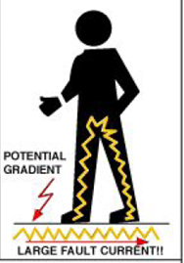

Gambar 4.Beda potensial antara 2 kaki manusia, akibat adanya arus mengalir di permukaan tanah (IEEE std 80-2000)

Tabel 2 Batasan tegangan langkah yang diijinkan
dan lama gangguan (IEEE std 80-2000)
Lama gangguan (detik) | Tegangan.langkah yang diijinkan (volt)
0,1 | 7,000
0,2 | 4,950
0,3 | 4,040
0,4 | 3,500
0,5 | 3,140
1,0 | 2,216
2,0 | 1,560
3,0 | 1,280

Pengaruh Arus listrik dalam tubuh manusia. Maksud utama mengetanahkan sistem adalah menjamin keselamatan manusia pada saat gangguan. Tubuh manusia sangat peka terhadap arus listrik karena itu arus gangguan sekecil apapun sangat berbahaya dan harus dihindari.
Dua fungsi tubuh sangat penting bagi kelangsungan hidup manusia yaitu pernafasan dan sirkulasi darah. Tabel 3 memperlihatkan besaran arus dan gejala-gejala akibat arus yang mengalir dalam tubuh seseorang (IEEE std 80-2000).
Tabel 3. Batasan-batasan arus dan pengaruhnya
pada manusia (IEEE std 80-2000)
I(mA) | Pengaruh pada tubuh manusia
0 – 0,9 | Belum dirasakan pengaruhnya, tidak menimbulkan reaksi apa-apa
0,9 – 1,2 | Terasa adanya arus listrik, tetapi tidak menimbulkan akibat kejang, kontraksi atau kehilangan kontrol
1,2 – 1,6 | Mulai terasa seakan-akan ada yang merayap di dalam tangan
1,6 – 6 | Mulai terasa seakan-akan ada yang merayap di dalam tangan
6 – 8 | Tangan mulai kaku, rasa kesemutan makin bertambah
13 – 15 | Rasa sakit tidak tertahankan, penghantar masih dapat melepaskan dengan gaya yang besar sekali
15 – 20 | Otot tidak sanggup lagi melepaskan penghantar
20 – 50 | Dapat mengakibatkan kerusakan pada tubuh manusia
50 – 100 | Batas arus yang dapat menyebabkan kematian

METODE PENELITIAN

Riset ini menggunakan :
- IEEE std 80 -2000 untuk menentukan batas aman untuk tegangan langkah dan arus yang mengalir di tubuh manusia.
- SNI 03-7015-2014 untuk menentukan ukuran grounding
- Data penelitian ITB bekerjasama dengan Lippo Group USA, tentang karakteristik petir daerah tropis
- Buku Elektromagnetika, untuk tetapan konduktifitas dan permitivitas tanah dan material grounding.

Flow Chartpenelitian adalah sebagai berikut:

Gambar 5. Flow chart Penelitian

Simulasi . Data-data yang digunakan dalam simulasi diklasifikasikan menjadi prameter eksternal dan internal. Parameter eksternal meliputi panjang dan diameter elektroda (L,d), parameter internal meliputi besar arus petir (I_{p}) dan frekuensi arus petir (f). Skenario disusun dengan mengamati parameter eksternal dan internal sebagai variabel dan sebagai konstanta secara bergantian, yaitu :
- Frekuensi arus petir (f), arus petir (I_{p}), diameter elektroda (d) konstan, panjang elektroda (L) variabel: untuk mengamati pengaruh panjang elektroda (L), terhadap medan listrik arah sumbu r (E_{ar}), sumbu z (E_{az}) dan medan listrik resultante (E_{R}) di permukaan tanah.
- Frekuensi arus petir (f), arus petir (I_{p}), panjang elektroda (L) konstan, diameter elektroda (d) variabel :untuk mengamati pengaruh diameter elektroda (d) terhadap medan listrik arah sumbu r (E_{ar}), sumbu z (E_{az}) dan Medan Listrik resultante (E_{R}) di permukaan tanah.
- Arus petir (I_{p}), diameter elektroda (d) konstan, panjang elektroda (L), frekuensi arus petir (f), variabel : untuk mengamati pengaruh dimensi elektroda (L) dan frekuensi arus petir (f) terhadap medan lisrik (E_{R}) di permukaan tanah.
- Arus petir(I_{p}), diameter elektroda (d) konstan,panjang elektroda (L) dan frekuensi arus petir (f) variabel: untuk mengamati pengaruh panjang elektroda (L) dan frekuensi arus petir (f) terhadap beda potensial (ΔV) danarus (I_{t}) di permukaan tanah.
- Arus petir (I_{p}) dan diameter elektroda (d) konstan, frekuensi arus petir (f) dan panjang elektroda (L) variabel: untuk mengamati pengaruh L dan frekuensi arus petir (f) terhadap beda potensial ($∆V$) dan arus (I_{t}) di permukaan tanah.

HASIL DAN PEMBAHASAN

Simulasi diawali dengan mengamati pengaruh dimensi elektroda sebagai variabel dengan parameter petir konstan, terhadap medan listrik resultante (E_{R}). Selanjutnya simulasi dilakukan dengan dimensi elektroda konstan dengan parameter petir variabel. Hal ini dilakukan untuk mengamati beda potensial ($∆V$) dan arus (I_{t}) yang mengalir di permukaan tanah pada kedua kondisi tersebut.

Frekuensi (f), arus petir (I_{p}), diameter elektroda (d) konstan, panjang elektroda (L) sebagai variabel. Simulasi ini mengambil sampel dimensi elektroda L=1,2,3,4m, d=80mm pada arus petir 10 kA, f=25 kHz. Pada kondisi ini diamati pengaruh panjang elektroda (L) terhadap medan listrik arah sumbu r (E_{ar}), arah sumbu z (E_{az}) dan medan listrik resultante (E_{R}). Tabel 4 menunjukkan bahwa E_{ar,} E_{az} dan E_{R} dipermukaan tanah paling besar terjadi pada L=1m. Hal ini disebabkan karena pada elektroda yang paling pendek, terjadi kerapatan muatan luas ($ρ$_{S}) yang paling tinggi, sehingga medan listrik yang dihasilkan juga semakin tinggi. Panjang elektroda ditingkatkan setiap 1m ternyata dapat menurunkan medan listrik resultante (E_{R}) dari L=1m menjai 2m sebesar 76 %, dari 2m menjadi 3m sebesar 55,8% dan penurunan E_{R} dari L=3m menjadi 4m sebesar 22 %.

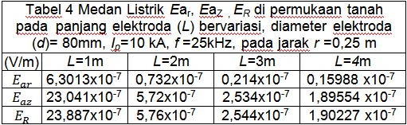

Untuk mengamati trend medan listrik resultante (E_{R}), E_{az} dan E_{ar} diambil sampel pada L=1m diperlihatkan gambar 6. Medan listrik arah sumbu r (E_{ar}) meningkat dari r$≥$1m, dan r$≤$1m menurun secara eksponensial. Sedangkan E_{R}, E_{az} menurun secara eksponensial dari r$≥$0m.

Frekuensi (f) dan arus petir (I_{p}),panjang elektroda (L) konstan,diameter elektroda (d) sebagai variabel. Simulasi ini untuk mengamati pengaruh diameter elektroda terhadap medan listrik E_{ar}, E_{az}, dan E_{R}.
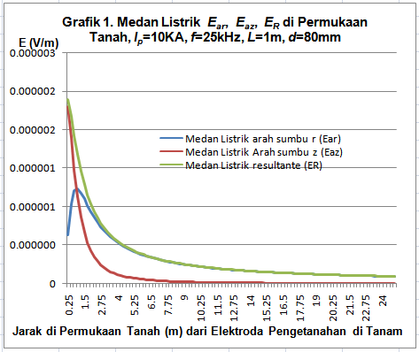
Gambar 6. Grafik medan listrik dipermukaan tanah
I_{p} = 10 KA, f = 25 kHz, L= 1m, d=80mm

Simulasi ini menggunakan arus petir I_{p}=10kA,f=25kHz, L=1,2,3,4m.
Tabel 5 menunjukkan bahwa E_{R} pada L=1m diamati pada jarak r=0,25m dari elektroda ditanam, pada d=50 mm, E_{R} =3,8219x10⁻⁶ V/m, pada d=80mm E_{R}=2,3887x10⁻⁶ V/m. Penurunan E_{R} pada panjang elektroda (L) yang sama, diameter elektroda (d) diperbesar dari 50mm menjadi 80 mm, hanya mampu menurunkan E_{R} sebesar 37 % pada semua ukuran elektroda. Gambar 7 menunjukkan trend E_{ar}, E_{az}, dan E_{R} pada d=50, 80mm.

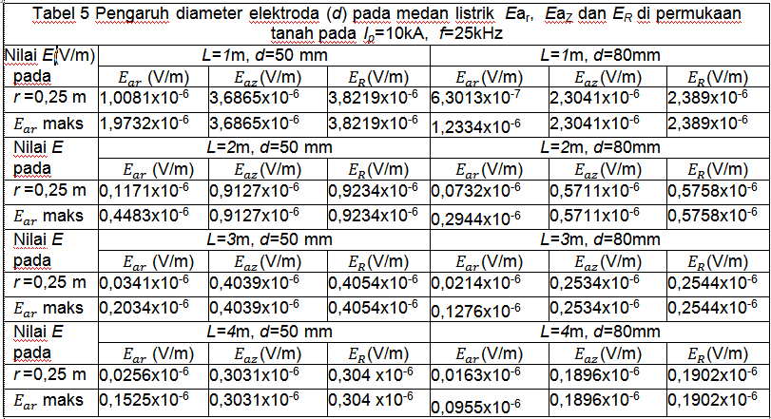
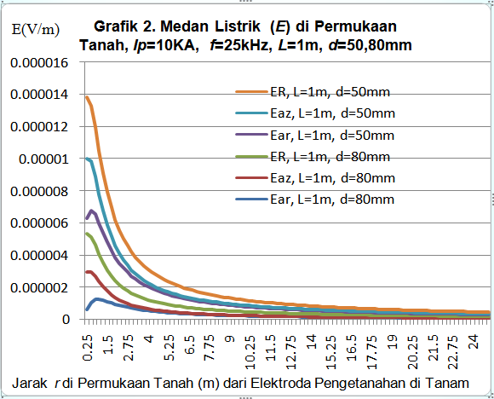
Gambar 7. Grafik medan listrik di permukaan tanah
I_{p} = 10 KA, f = 25 kHz, L= 1m, d=50,80mm

Arus petir (I_{p}), diameter elektroda (d) konstan, panjang elektroda (L) dan frekuensi arus petir (f)bervariasi. Simulasi ini bertujuan untuk mengamati parameter frekuensi arus petir (f) dan panjang elekroda (L) pada medan listrik resultante (E_{R}).

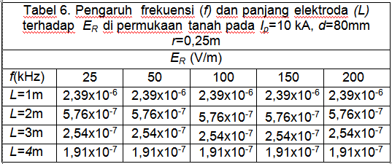

Tabel 6 menunjukkan bahwa pada frekuensi arus petir (f) yang konstan, E_{R} akan semakin kecil pada L yang semakin panjang. Tetapi E_{R} bernilai sama pada L yang konstan pada frekuensi (f) yang bervariasi. Gambar 8 memperlihatkan sampel E_{R} yang tidak terpengaruh pada frekuensi arus petir (f) diambil L=1m,d=80mm, I_{p}=10kA konstan. Hal ini disebabkan karena medan listrik E berbanding lurus dengan kerapatan muatan listrik dan berbanding terbalik dengan jarak.

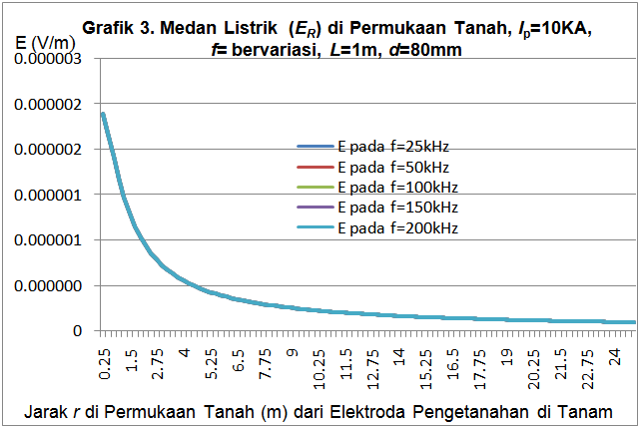
Gambar 8. Grafik medan listrik di permukaan tanah
I_{p} = 10 KA, f = bervariasi , L= 1m, d=80mm

Arus petir (I_{p}),frekuensi arus petir (f) konstan, dimensi elektroda (L) dan (d) bervariasi. Simulasi ini menggunakan karakteristik arus petir daerah tropis yang terrendah dan tertinggi yaitu 10kA, 25kHz dan 392 kA, 200 KHz. Kondisi ini untuk mengamati pengaruh dimensi elektroda L dan d terhadap beda potensial $\left(∆V\right)$ atau tegangan langkah dan arus (I_{t}) yang mengalir diatas permukaan tanah. Nilai yang didapat dibandingkan dengan IEEE std 80-2000. Tabel 7 menunjukkan bahwa beda potensial ($∆V$) atau tegangan langkah jarak 1m, pada I_{p}=392 kA, 200kHz, $∆V$=0,01466 Volt, pada elektroda 1m, diameter 50 mm, dan$∆V$= 0,002273 V, pada elektroda 4m, d=80mm.
Penurunan$∆V$ untuk L yang sama dengan diameter ditinggkatkan dari d=50mm menjadi d=80mm, sebesar 37 %. Sedangkan untuk d yang sama tetapi L diperpanjang dari 1m menjadi 2m, dari 2m menjadi 3m dan dari 3m menjadi 4 m, $∆V$ maksimum menurun masing-masing: 88%, 71%, 25%. Trend$∆V$ diperlihatkan gambar 9.

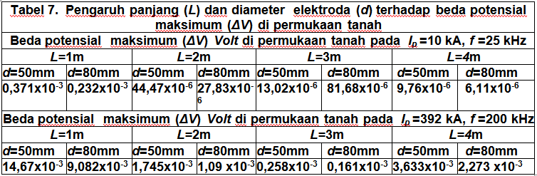

Tabel 8 memperlihatkan arus (I_{t}) dipermukaan
tanah pada I_{p}=10kA, 25kHz dari 392kA, 200kHz.
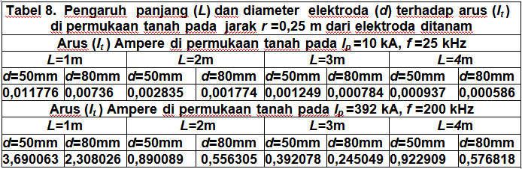

Pada panjang elektroda yang sama, diameter dinaikan dari 50mm menjadi 80mm I_{t} rata-rata akan menurun 37%. Untuk diameter yang sama tetapi panjang elektroda dinaikkan dari 1m menjadi 2m, dari 2m menjadi 3m dan dari 3m menjadi 4m, I_{t} rata-rata akan menurun 73,5%. I_{t} terkecil pada elektroda 4m, 80mm yaitu 0,586 mA pada I_{p}=10kA, 25kHz, dan 576 mA untuk I_{p}=392kA, 200kHz. Gambar 10 memperlihatkan trend arus (I_{t}) di permukaan tanah.

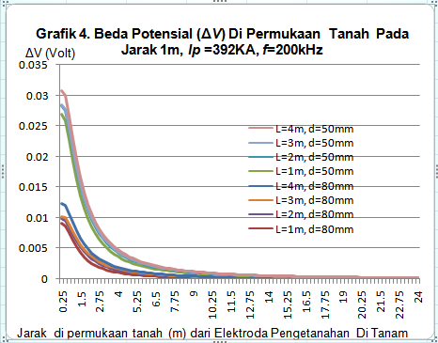

Gambar 9. Grafik beda potensia $∆V$ di permukaan
tanah pada jarak 1m I_{p} = 192 KA, f = 200 kHz,

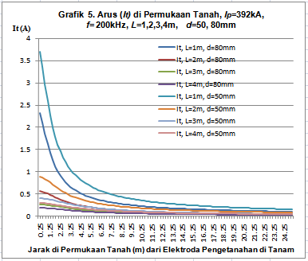

Gambar 10. Grafik Arus ( I_{t} ) di permukaan tanah
I_{p}=392 KA, L=1,2,3,4m, d= 50,80mm, f = 200 kHz

Arus petir (I_{p}), diameter elektroda (d) konstan, panjang elektroda (L) dan frekuensi arus petir (f) bervariasi. Simulasi ini untuk mengetahui pengaruh frekuensi (f) dan panjang elektroda (L) pada beda potensial ($∆V$dan arus (I_{t}) di permukaan tanah. Tabel 9 menunjukkan bahwa beda potensial tertinggi terjadi pada elektroda paling pendek yaitu L=1m dan terendah pada L=4m untuk frekuensi yang sama. Sedangkan untuk panjang elektroda (L) yang tetap dan frekuensi arus petir (f) yang berubah didapat nilai $∆V$ yang sama. Hal ini juga ditunjukkan grafik 3 bahwa medan listrik (E) tidak terpengaruh pada frekuensi, dan $∆V$juga tidak terpengaruh pada frekuensi, tetapi tergantung pada besar arus petir (I_{p}). I_{p} yang semakin besar, maka $∆V$ akan semakin besar. Hal ini disebabkan karena pada dimensi elektroda yang sama, bila arus petir meningkat maka kerapatan muatan luas ($ρ_{s}$) meningkat, sehingga E_{R} juga meningkat. E_{R} meningkat, maka $∆V$ juga meningkat, karena E_{R} berbanding lurus dengan$∆V$.
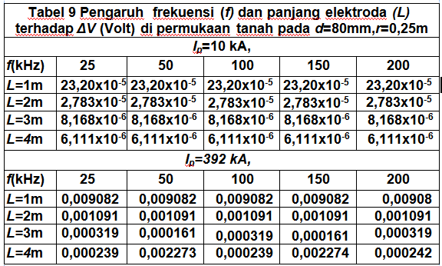

Pengaruh frekuensi arus petir (f) dan panjang elektroda (L) terhadap besar arus (I_{t}) di permukaan tanah, ditunjukkan tabel 10. Arus (I_{t}) di permukaan tanah akan semakin kecil bila panjang elektroda bertambah. Hal ini disebabkan karena semakin panjang elektroda, maka kerapatan muatan luas ($ρ_{s}$) menurun, sehingga E_{R} menurun, dan I_{t} juga menurun. I_{t} menurun sebesar 37% ketika diameter dirubah dari 50mm menjadi 80mm, dan menurun rata-rata 73,5 % untuk penambahan panjang elektroda 1m diatasnya. Arus (I_{t}) akan semakin meningkat ketika frekuensi arus petir (f) meningkat. Hal ini dikarenakan semakin tinggi frekuensi arus petir, maka aliran arus perpindahan atau arus displacement (I_{d}) semakin meningkat, karena I_{d} merupakan fungsi frekuensi.

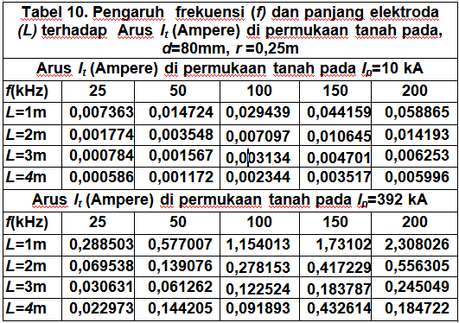

KESIMPULAN

1.Pengaruh dimensi elektroda (L), (d) dan frekuensi petir (f) pada medan listrik (E) :
- Medan Listrik Ea_{r} dipermukaan tanah akan meningkat dari r$≤$L dan menurun secara eksponensial pada r$≥$L. Medan Listrik E_{R}, dan Ea_{z} dipermukaan tanah akan menurun secara exponensial pada r ≥ 0.
- Meningkatkan panjang elektroda L dari 1m menjadi 1 m diatasnya, dapat menurunkan E_{R} masing-masing 76, 56 dan 22 %
- Meningkatkan diameter dari 50mm menjadi 80 mm dapat menurunkan E_{R} sebesar 37%.
- Medan Listrik E di permukaan tanah tidak dipengaruhi oleh frekuensi arus petir (f).
2.Pengaruh dimensi elektroda (L), (d) dan frekuensi arus petir (f) pada beda potensial atau tegangan langkah listrik (∆V) di permukaan tanah :
a.Beda potensial (∆V) dipermukaan tanah pada I_{p} =10 kA, f=25 kHz, L=1m, d=50mm, didapat ∆V yaitu 371$μ$Volt. Untuk I_{p} =392 kA, f=200kHz, L=4m, d=80mm didapat ∆V 0,022 mVolt.
b.Beda potensial (∆V) dipermukaan tanah tidak dipengaruhi oleh frekuensi arus petir (f).
c.Menaikkan diameter elektroda d=50mm menjadi 80mm, dapat menurunkan ∆V rata-rata sebesar 37%.
d.Menaikkan panjang elektroda dari L=1m menjadi 1m lebih panjang, penurunan ∆V masing-masing 88, 71 dan 25 %.
4. Pengaruh dimensi elektroda (L), (d) dan frekuensi petir (f) pada arus listrik (I_{t}) di permukaan tanah :
a. Pada arus petir 10kA, 25kHz, L=1m, d=50mm didapat I_{t} =11,78 mA, pada L=4m, d=80mm I_{t}=586mA.
b. Semakin besar frekuensi arus petir (f) maka I_{t} juga semakin besar. Pada frekuensi 200 kHz, I_{p}= 10kA, pada L=1m, d=80mm di dapat I_{t} =0,0589 A. Untuk L=4m, d=80mm di dapat I_{t} =5,996mA.
5. Kesesuaian dengan IEEE std 80 -2000:
a. Ditinjau dari tegangan langkah yang terjadi dipermukaan tanah, pada kondisi arus dan frekuensi petir tertinggi, diameter L=1m, d=50mm masih aman (dibawah standar yang ditetapkan IEEE std 80).
b. Ditinjau dari arus (I_{t}) yang mengalir dipermukaan tanah, maka dimensi elektroda minimal adalah 4m, diameter 80mm masih aman, untuk arus petir 10kA, 200KHz.

SARAN
Untuk kesempurnaan dan kemajuan penelitian sejenis ini disarankan hal-hal sebagai berikut :
- Untuk lebih mudah dipahami dan lebih kongkritnya hasil penelitian ini, disarankan menggunakan visualisasi yang lebih lengkap, melalui sofwear yang mendukung.
- Mensimulasikan data-data petir tropis secara lebih rinci, sehingga hasil perhitungan menjadi lebih valid.

DAFTAR PUSTAKA

Demarest, K.R., 1998, Engineering Electromagnetics, International Edition, Prentice-Hall International, Inc. USA
Edminister, Joseph., 1997, “Elektromagnetika” Seri Buku Schaum, Jakarta
Hasse, P., 1992, Overvoltage Protection of Low Voltage Systems IEEE Power Series 12, Peter Peregrinus Ltd., London.
Hyatt Jr., W.H., 1994, Elektromagnetika Teknologi, Edisi kelima, Penerbit Erlangga, Jakarta.
IEC 6-1312-1 : “Protection Against Lightning electromagnetic Impuls”, Part 1 : General Principles
IEEE Std 80-2000, “Guide For Safety in AC Substation Grounding”,New York
Seniari, Hadiyanti, 2012., “Studi Kopling Induksi Pada Peralatan Listrik Di Sekitar Gedung Rektorat Unram Akibat Sambaran Petir”, Prosiding Seminar Nasional 2012, Teknik Elektro dan Informatika Dalam Pengembangan Teknologi Berkelanjutan, Jurusan Teknik Elektro, Univ. Mataram
SNI 03-7015-2012: “Sistem Proteksi Petir Pada Banguanan Gedung”.
SNI 04-0225-2000: “Persyaratan Umum Instalasi Listrik”,Jakarta
Zoro, R., 1999, ”Karakteristik Petir Tropis”, Seminar Nasional dan Workshop Teknik Tegangan Tinggi II, UGM, Yogyakarta.
Zoro, R., 2003, ”Sambaran Petir Di Dunia dan Di Indonesia”, Materi Kuliah Proteksi Tegangan Lebih Pada Peralatan Listrik, ITB, Bandung

